Portugisisk vinsmagning d. 12. juni.

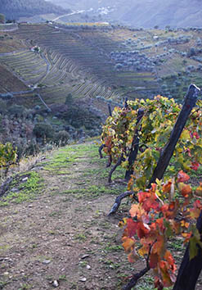

Støtteforeningen for Vigersted Forsamlingshus har fået Jørgen Rheinlænder fra Regionals vinimport i Haraldsted, til at komme og besøge os og præsentere vine fra sit store portugisiske sortiment. Jørgen har gennem sine mange besøg over årene, mødt alle de vinavlere, som han importerer vin og specialiteter fra. Derved sikrer han sig, at der til stadighed er god kvalitet i flaskerne. Derudover vil han komme med tips om Portugal som ferieland.

Jørgen har lovet, at han præsenterer vine, som har et højt kvalitetsniveau og nok vil rykke ved vores viden og måske fordomme? om, hvad Portugal i dag præsterer på vinfronten.

Vi starter kl. 19 og aftenen varer ca. 2 ½ time. Jørgen vil have 7-8 vine med til os. Der vil blive serveret 1 mousserende, 1-2 hvidvine, 4-5 rødvine og nok også 1 portvin til slut.

På bordene vil der være glas, vand, brød og nogle oliven.

Alt dette får I serveret, udover den gode stemning, for 250 kr pr person.

Jørgen har lovet at medbringe nogle flasker af de vine som serveres, hvis du skulle få lyst til at købe vin med hjem.

Tilmelding på Vigersted Nem Tilmeld senest d. 4. juni.

Eventuelle spørgsmål til Kim Møllebro Hansen 2327 9711.